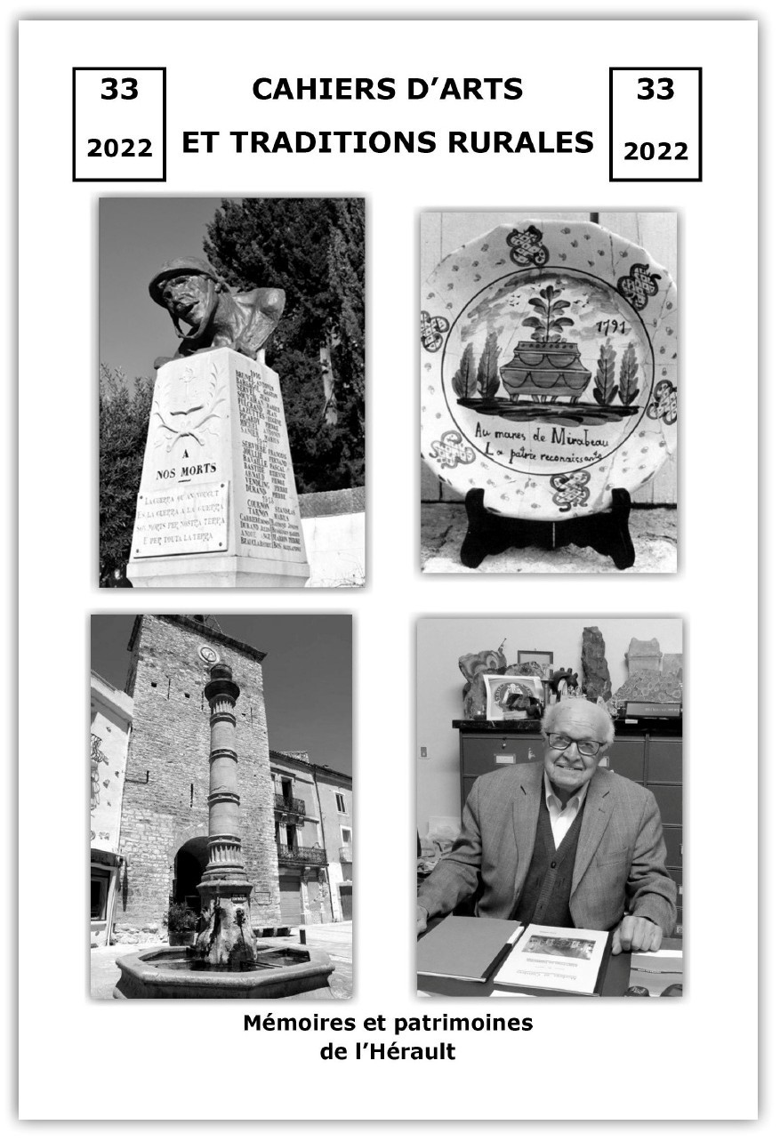
CAHIERS
D’ARTS ET TRADITIONS RURALES n° 33 (2022)
v
Comité de rédaction : Bureau d’Arts et Traditions rurales
Coordonné par
Christian PIOCH,
Sylvie L’HOSTIS et Jean-Claude RICHARD
v
Une publication de l’association
Arts et Traditions Rurales
Association (loi de 1901)
préfecture de l’Hérault, n° 8818, J.O. du 25 juin 1974, adhérente au Mouvement des Foyers ruraux
Siège social :
6 route de La Boissière, 34380 Argelliers
v
Directeur de la publication : Christian PIOCH, président d’Arts et Traditions Rurales.
v
ISSN : 0769-0177
N°33
(octobre 2022)
Retrouvez toutes nos publications sur :
https://www.etudesheraultaises.fr/arts-et-traditions-rurales-atr/

Achevé d’imprimer octobre 2022
sur les Presses deImp’Act Imprimerie.
Saint-Martin-de-Londres (Hérault)
04.67.02.99.89

 Hommages 
Hommage à André Cablat
(1931-2022)
Gilles FICHOU
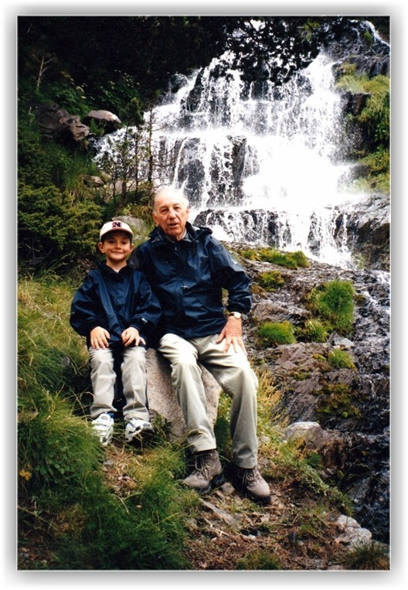
ès la création d'ATR, André Cablat a participé aux actions de terrain et aux publications sur ses thèmes favoris : la pierre sèche les moulins et les horloges. Sous un abord très agréable, il savait faire partager ses passions et en particulier celle pour les horloges qui correspondaient à ses activités professionnelles.
D
Nous donnons ici sa bibliographie, établie par Gilles Fichou (que nous remercions) avec une photographie d'André Cablat en famille (nous en remercions sa famille), et en activité archéologique - une autre de ses grandes passions.
Nous n'oublierons pas ce membre fidèle d'Arts et Traditions Rurales.
Gilles FICHOU / ATR.
← André Cablat en famille ;
Lac de l'Oule 2004.
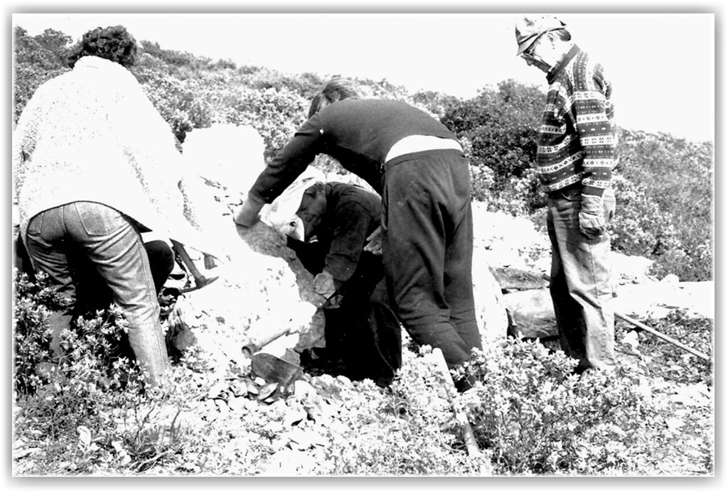
André Cablat, debout à droite sur la photo, lors de la restauration du dolmen de Cantagals à Villeveyrac (34) au printemps 1992. ©Gilles Fichou.

BIBLIOGRAPHIE

André CABLAT
1974-1975 : CABLAT André.  Les capitelles de l'Hérault, dans Bulletin de la Société d'études scientifiques de Sète et sa région, t. 6-7, pp. 119-132
1978 : CABLAT André.  L'architecture rurale en pierre sèche de l'Hérault : cabanes de bergers, d'agriculteurs et de charbonniers, dans L'architecture rurale en pierre sèche, t. 2, pp. 41-68
1980 : CABLAT André, Les cabanes de défricheurs du Larzac héraultais (baracous, caselles, masets, baumas), dans L'architecture vernaculaire rurale, t. 4, pp. 85-93
- : CABLAT André.  Les cabanes de défricheurs de la Gardiole (Hérault), dans Bulletin de la Société d'études scientifiques de Sète et sa région, t. 10-11, pp. 41-66
- : CABLAT André.  Recherches sur l'architecture de pierre sèche dans le département de l'Hérault, dans L'architecture vernaculaire, t. 5, pp. 52-56
1983 : CABLAT André.  Manses et bastides, deux types d'habitats de pierre sèche du Moyen Age dans la région d'Aniane (Hérault), dans Actes des journées d'étude de Viols-leFort (Hérault) des 2 et 3 octobre 1982 sur "l'évolution des techniques de construction à sec dans l'habitat en Languedoc du Néolithique à la période contemporaine", dans L'architecture vernaculaire, suppl. N° 3, pp. 81-92.
1982-1983 : CABLAT André.  Les habitats de pierre sèche de l'Hérault. Quelques aspects de la vie rurale au Moyen Age dans la région d'Aniane, dans Archéologie en Languedoc, N° 5.
1986 : CABLAT André et FREISSE André.  Défrichements et abris de pierre sèche sur le Mont Saint-Clair [Hérault], dans Bulletin de la Société d'études scientifiques de Sète et sa région, t. 14-15, pp. 49-53
1979 : FICHES Jean-Luc, CABLAT André et FREISES André.  « Formule latine sur un vase sigillé. Découverte d'un fragment inscrit, appartenant à la coupe Drag. 29 de Balaruc-leVieux », Revue archéologique de Narbonnaise, n° 12, p. 255-263
1972 : CABLAT André.  L'habitat préhistorique des Peyrals, Villeveyrac (34) Bulletin de la Société d'Études Historiques et Scientifiques de Sète et sa région, t. 4.
1998 : CABLAT André, MICHEL René, NOUGARET Maurice et VALETTE Jean.  Petite encyclopédie de Frontignan la Peyrade, (1998, épuisé / rééd. 2015) Edition : Ville de Frontignan la Peyrade. Frontignan Patrimoine.
1989 : DEGAGE Alain en collaboration avec CABLAT André / LUGAND / PELLECUER.  Histoire de Frontignan-La Peyrade Paru en 1989 chez Ville de Frontignan-La Peyrade
1974-1975 : CABLAT André, BARAILLÉ Bernard.  L'habitat de l'île Saint-Sauveur à Balaruc-les-Bains.  Bulletin de la Société d'Études Scientifiques de Sète et sa Région. VI-1974 et VII-1975
1998 : CABLAT André.  Condax, commune de La Salvetat sur Agoût du XVIe au XXe siècle. Édité par Communauté de communes de la Montagne du Haut Languedoc héraultais. La Salvetat-sur-Agout - 1998
192 Cahiers d’Arts et Traditions Rurales N° 33 (2022)
 Hommages 
1976-1977 : CABLAT André.  Un établissement agricole gallo-romain du Ier siècle à La Peyrade, commune de Frontignan - Hérault ; Bulletin de la Société Scientifique de Sète et sa région : VIII-1976 et IX-1977
1993-1996 : CABLAT André et les membres d'Arts et Traditions Rurales.  Inventaire des horloges communales de l'Hérault ; 1993/1996
1981 : MONTJARDIN Raymond avec CABLAT André, ALABAGNAC Lucien.  Le fond de cabane de Font de Jeanne, Gigean (Hérault), Bull. FAH, 1981-4.
1984 : MONTJARDIN Raymond avec ROUQUETTE Daniel et CABLAT André.  Le gisement chalcolithique et chasséen de Raffègues-Mas-de-Garric, ZI de Mèze (Hérault), 1984-2, p. 11 à 19.
- : MONTJARDIN Raymond avec CABLAT André.  Le Néolithique Ancien cardial, Les Dunes à Frontignan-Plage, Juin 2002, 6p. + 9 pl. en couleurs.
- : MONTJARDIN Raymond avec ROUQUETTE Daniel, CABLAT André, Mme et CHICHARD J., MONTJARDIN G., GOUDARD L.  Le site chalcolithique fossoyé de Pech-Badieu (Mèze, Hérault) et son évolution. Temps et aspects culturels du 6e au 2e millénaire en France du Sud, Actes des quatrièmes rencontres de préhistoire récente, 2003, 1. Gasco, X. Gutherz, P.-A, de Labriffe, dir., p. 299 à 310.
2002 : MONTJARDIN Raymond avec CABLAT André.  Le gisement Néolithique Ancien cardial des Dunes à Frontignan (Hérault), 5e Rencontres méridionales de Préhistoire récente, Auvergne et Midi, Clermont-Ferrand, 2002, p. 295 à 312.
2005 : BORDREUIL Marc, CABLAT André, GRIMAL Jean-Paul, ROUQUETTE Daniel et RICARD Gérard.  Raymond Montjardin (1924-2006) p. 197-202 Archéologie en Languedoc n° 29 (2005) Études historiques et archéologiques.
2018 : CABLAT André & SABARDU Edmond.  Entrées et façades datées du Département de l’Hérault. Cahier d'ARTS et TRADITIONS RURALES N° 23-24, 2012-2013 et N° 29, 2018.
1990 : CABLAT André.  La savonnerie artisanale de Pierre Lazuttes à Puéchabon (Hérault) ; CAHIERS D’ARTS ET TRADITIONS RURALES n°3 1984 1990
1987 : ALBAGNAC Lucien et CABLAT André.  Expériences d’assèchement et de dessalement des marais littoraux par les éoliennes de Vic-la-Gardiole (Hérault) vers 1868. LES MOULINS DE L’HÉRAULT. ARTS et TRADITIONS RURALES N° 7 1987.
1986 : CABLAT André.  Le moulin à huile de Puéchabon (Hérault). LES MOULINS DE L’HÉRAULT. ARTS et TRADITIONS RURALES N° 6 1986.
2004 : CABLAT André.  Nicolas FIZES, mathématicien, Hydrographe et Astronome à Montpellier. Cahier d'ARTS et TRADITIONS RURALES. HORLOGES - IV. 2004
1990 : CABLAT André.  Horloges et horlogers d’autrefois : sur une horloge ancienne de Saint-Guilhem-le-Désert (Hérault). Cahier d'ARTS et TRADITIONS RURALES N° 3 1990 Histoire et archéologie industrielle.
2000 : CABLAT André.  Inventaire des cadrans solaires de l’Hérault. Synthèse réalisée par André Cablat de l’enquête réalisée par ATR en 1997-1998 Cahier d'ARTS et TRADITIONS RURALES. HORLOGES ET HORLOGERS DE L'HERAULT Maîtrise et mesure du Temps Dossier N° 3, 2000.
Cahiers d’Arts et Traditions Rurales N° 33 (2022) 193 2000 : CABLAT André.  Cadrans solaires dits « Canoniaux ». Première approche par André Cablat. Cahier d'ARTS et TRADITIONS RURALES. HORLOGES ET HORLOGERS DE L'HERAULT, Maîtrise et mesure du Temps Dossier N° 3 (2000).
1996 : CABLAT André.  Inventaire des horloges des communes de l’Hérault. HORLOGES ET HORLOGERS DE L'HERAULT. Maîtrise et mesure du Temps. Dossier N° 2 (1996), Cahier d'ARTS et TRADITIONS RURALES.
⁂

Cahiers d'ARTS et TRADITIONS RURALES
1996 : André CABLAT, Horloges et horlogers en Languedoc, évolution et diffusion des techniques. HORLOGES ET HORLOGERS DE L'HERAULT. Maîtrise et mesure du Temps. Dossier N° 2 (1996), Cahier d'ARTS et TRADITIONS RURALES.
1759 : André CABLAT, Jean-Paul CRAISSAC, Jean-Claude RICHARD. L'art de conduire et de régler les pendules et les montres : à l'usage de ceux qui n'ont aucune connaissance d'Horlogerie, 1759. Réédition intégrale. ARTS et TRADITIONS RURALES, dossier n°1.
⁂
194 Cahiers d’Arts et Traditions Rurales N° 33 (2022)
CAHIERS D’ARTS ET TRADITIONS RURALES n° 33-2022
Sommaire
Éditorial ................................................................................................ 2e de couverture
Sommaire détaillé .............................................................................................  Articles  L’oppidum de « Pampelune », Argelliers (Hérault) depuis la préhistoire :  recherches archéologiques et historiques, 1967-2022, | p. 3
Jean-Claude RICHARD RALITE .......................................................................  Maguelone, entre plaine côtière et île littorale, | p. 5
Richard BAVOILLOT-LAUSSADE ....................................................................  L’énigme de la « lanterne » du Griffe de Saint-Jean-de-Fos, ancienne fontaine du cloître roman de l’abbaye de Saint-Guilhem-le-Désert (Hérault), | p. 15
Michel VIDAL et Jean-Claude RICHARD RALITE ................................................  Mirabeau et Pignan, 9 avril 1792, | p. 53
Jean-Claude RICHARD RALITE ......................................................................  Jean-Antoine Renouvier (1777-1863) homme politique et traducteur d’Homère, | p. 75
Jean-Claude RICHARD RALITE .......................................................................  Les réflexions du docteur Antoine Rouveyrolis (1846-1916) sur les jeunes délinquants d’Aniane (Hérault), | p. 81
Jean-Claude RICHARD RALITE .......................................................................  Quelques remarques sur le nom d’Aniane (Hérault), sa forme occitane [ñána] et la manière de l’écrire, | p. 99
Jean-Pierre CHAMBON .................................................................................  La localité d’Aniane (Hérault) et la 1ère Guerre mondiale 1914-1923, | p. 107
Christian PIOCH...........................................................................................  La localité de Puéchabon et la 1ère Guerre mondiale, | p. 115
Christian PIOCH ..........................................................................................  Louis Anglade (1921-2021) « maître des marbres », | p. 151
Arts et Traditions Rurales .............................................................................  Hommage à André Cablat (1931-2022), | p. 181
Gilles FICHOU et Arts et Traditions Rurales ..................................................... | p. 191
⁂
ARTS ET TRADITIONS RURALES 2022
Siège administratif : 6, route de La Boissière, 34380 Argelliers
Photos de couverture :
Monument aux morts d’Aniane / Assiette décorée en hommage à Mirabeau Fontaine de Saint-Jean-de-Fos / Louis Anglade.


ISSN : 0769-0177
Publié avec le concours du
Conseil départemental 28euros
de l’Hérault

28 €

